



**CARTA DE PATROCINIO**

**PEDRO ARAYA GUERRERO**, Senador de la República por la

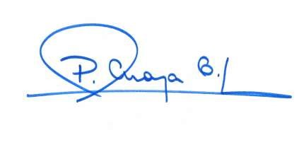II Región de Antofagasta, a través del presente documento manifiesta su total apoyo y respaldo a la iniciativa Juvenil “Subvención Escolar, por desarrollo de educación cívica”, presentada por el equipo de debate del Liceo Comercial Diego Portales de la ciudad de Rancagua de la Región del Libertador Bernardo O’Higgins, quienes participan en la versión XI del Torneo Delibera 2019, organizado por la Biblioteca del Congreso Nacional.

VALPARAISO, mayo 24 de 2019.-